НЕГОСУДАРСТВЕННОЕ ОБРАЗОВАТЕЛЬНОЕ УЧРЕЖДЕНИЕ ВЫСШЕГО ПРОФЕСИОНАЛЬНОГО ОБРАЗОВАНИЯ «МОСКОВСКИЙ ФИНАНСОВО-ПРОМЫШЛЕННЫЙ УНИВЕРСИТЕТ «СИНЕРГИЯ»»

ОТЧЕТ

По дисциплине: «Графический дизайн пользовательских интерфейсов»
Тема: «Анализ интерфейсов веб-сайтов о литературе»

Исполнитель: Верхотурцева Елена Викторовна
Группа: ОБДз-42308МОгд
Руководитель: Попович Анна Александровна

Москва – 2026

Введение

Веб-интерфейс во многом определяет, насколько удобно человеку пользоваться сайтом. От расположения элементов, структуры страниц, читаемости текста и понятности навигации зависит, сможет ли пользователь быстро найти нужную информацию и выполнить необходимые действия. Если информация организована неудачно, текст трудно читать, а элементы управления расположены непоследовательно, даже полезный по содержанию сайт может оказаться неудобным. Поэтому анализ интерфейса позволяет выявить проблемы, которые мешают пользователям, и определить, какие изменения могут сделать работу с сайтом проще.
В данной работе для анализа выбраны три сайта о литературе: litmarket.ru, author.today и fantlab.ru. Они различаются по содержанию и организации информации, что позволяет рассмотреть разные подходы к построению интерфейса и выявить характерные недостатки.
Цель работы: проанализировать интерфейсы трёх сайтов о литературе, выявить их основные недостатки и подготовить обоснованный список доработок для одного из них.
Задачи:
- проанализировать интерфейсы сайтов и выявить их основные недостатки;
- кратко описать недостатки двух сайтов и подтвердить их скриншотами;
- выбрать один сайт для подробного анализа и составить перечень доработок интерфейса.
Объект исследования: интерфейсы сайтов litmarket.ru, author.today и fantlab.ru.
Предмет исследования: недостатки удобства использования и доступности интерфейсов.

Методика анализа

  - Условия проведения анализа

Все сайты проверялись без авторизации, то есть с точки зрения пользователя, который не вошёл в аккаунт.
Для настольной версии использовалось окно браузера размером 1920х1080 пикселей, для мобильной 390х844 пикселя. Мобильная версия проверялась в режиме имитации смартфона iPhone 12 Pro с помощью инструментов разработчика браузера. Проверка на реальном телефоне не проводилась.
В ходе анализа рассматривались главные страницы сайтов, а также отдельные элементы интерфейса: окно входа, поиск, подвал и страница ошибки 404.

  - Эвристическая оценка

Для выявления недостатков использовалась эвристическая оценка — проверка интерфейса по десяти эвристикам юзабилити Якоба Нильсена:
  - Видимость состояния системы (H1). Интерфейс должен сообщать пользователю, что происходит. Например, при загрузке страницы или выполнении действия может отображаться индикатор загрузки.
  - Соответствие системы реальному миру (H2). Названия, сообщения и обозначения должны быть понятны пользователю и соответствовать привычным представлениям.
  - Свобода действий и контроль (H3). Пользователь должен иметь возможность отменить ошибочное действие или вернуться к предыдущему шагу.
  - Единообразие и стандарты (H4). Элементы интерфейса должны оформляться последовательно, а их поведение — соответствовать привычным для пользователей решениям.
  - Предотвращение ошибок (H5). Интерфейс следует проектировать так, чтобы снижать вероятность ошибочных действий, а не только сообщать об ошибках после их возникновения.
  - Узнавание вместо запоминания (H6). Основные элементы управления и необходимые подсказки должны быть доступны непосредственно на странице, чтобы пользователю не приходилось запоминать информацию.
  - Гибкость и эффективность использования (H7). Интерфейс должен быть удобен как для новичков, так и для опытных пользователей. Дополнительные возможности могут ускорять выполнение частых действий.
  - Эстетичный и минималистичный дизайн (H8). Лишние элементы не должны отвлекать от основной информации и затруднять её восприятие.
  - Помощь в распознавании и исправлении ошибок (H9). Сообщения об ошибках должны объяснять, что произошло и как исправить ситуацию.
  - Справка и документация (H10). Пользователь должен иметь возможность получить необходимые пояснения или обратиться к справочным материалам, если они нужны для выполнения задачи.

  - Оценка серьёзности проблем

Каждому выявленному недостатку присваивался балл от 1 до 4 в зависимости от того, насколько он мешает пользоваться сайтом.
Таблица 1 — Шкала серьёзности проблем
Балл | Уровень | Описание
1 | Косметическая | Незначительный дефект, который практически не мешает выполнению задачи
2 | Незначительная | Проблема вызывает неудобство, но не препятствует выполнению задачи
3 | Серьёзная | Проблема заметно затрудняет работу с сайтом
4 | Критическая | Проблема может препятствовать выполнению основной задачи

  - Ограничения исследования

В рамках работы не рассматривались внутренние страницы сайтов, включая страницы книг, режим чтения, личный кабинет и оплату. Также не проводилась проверка на реальных мобильных устройствах. Основное внимание уделялось главным страницам и выбранным элементам интерфейса.
Содержимое главных страниц может меняться в зависимости от публикаций, подборок и рекламных материалов. Поэтому при повторной проверке внешний вид и состав элементов сайтов могут отличаться от представленных на скриншотах.

Краткий анализ litmarket.ru

  - Общая характеристика сайта

Литмаркет — онлайн-библиотека, на которой читатели находят и читают книги, а авторы публикуют свои произведения. Главная страница построена как витрина. Слева расположено меню разделов, вверху находятся строка поиска и кнопка входа, а основную часть занимают горизонтальные ряды книг: «Горячие новинки», «Бестселлеры», «Распродажа» и другие. Так страница выглядит на экране 1920×1080 (рисунок 1).
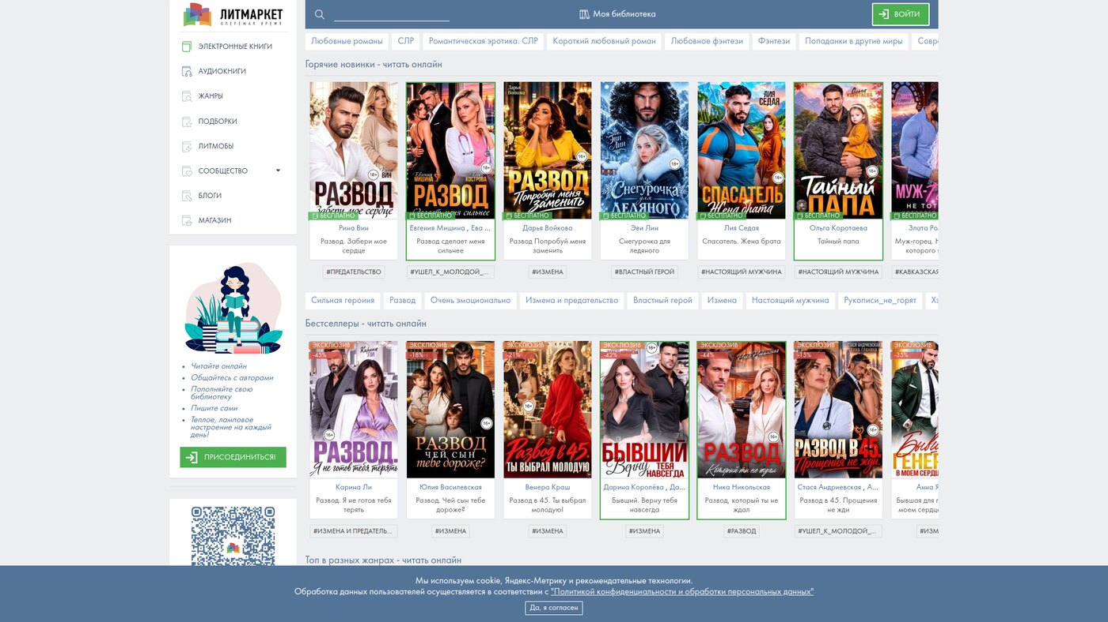
Рисунок 1 — Главная страница litmarket.ru, настольная версия

  - Выявленные недостатки

Недостатки, которые удалось заметить на главной странице и в рассмотренных элементах интерфейса, собраны в таблице 2. В последнем столбце указан рисунок, на котором проблема показана: нужное место обведено красной рамкой.
Таблица 2 — Недостатки интерфейса litmarket.ru
№ | Недостаток | Эвристика | Балл | Рисунок
1 | Окно согласия на cookie закреплено внизу страницы, закрывает часть содержимого и подвала. В нём есть только кнопка «Да, я согласен», отказаться нельзя | H3 | 2 | Рисунок 2
2 | Ряды книг обрезаны с правого края, видимых стрелок для прокрутки нет. О том, что ряд можно листать, подсказывает только обрезанная карточка | H6 | 2 | Рисунок 3
3 | Строка поиска выглядит как линия без рамки и кнопки, её легко не заметить | H6 | 2 | Рисунок 4
4 | Названия подборок и теги набраны бледным цветом на светлом фоне и читаются плохо | H8 | 2 | Рисунок 4
5 | На карточках книг много лишних деталей (плашки, возрастные значки, теги, рамки), из-за этого ряды выглядят пёстро | H8 | 3 | Рисунок 1, Рисунок 3
6 | Ссылки на справку и правила в подвале мелкие, часть из них закрыта окном cookie | H10 | 2 | Рисунок 5
7 | На странице 404 единственная полезная ссылка набрана мелко, а основное место занимает иллюстрация | H9 | 1 | Рисунок 6
8 | На телефоне окно cookie занимает заметную часть экрана | H3 | 2 | Рисунок 7

Окно согласия на cookie (рисунок 2) закреплено внизу экрана и остаётся на месте при прокрутке, пока пользователь не нажмёт кнопку «Да, я согласен». Отказаться от сбора данных или изменить настройки нельзя. Окно закрывает нижнюю часть страницы, в том числе подвал.
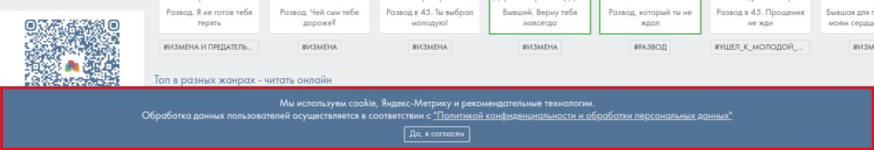
Рисунок 2 — Окно согласия на cookie внизу страницы

Ряды книг (рисунок 3) не помещаются по ширине, поэтому последняя карточка в ряду обрезана. Стрелок для прокрутки в обычном состоянии не видно, и о том, что ряд можно листать, пользователь догадывается только по обрезанной карточке. Кроме того, на каждой карточке много деталей: обложка с крупной надписью, зелёная плашка «Бесплатно», возрастной значок, тег под карточкой, иногда зелёная рамка или скидка. Из-за этого ряды выглядят пёстро, и глазу трудно за что-то зацепиться.
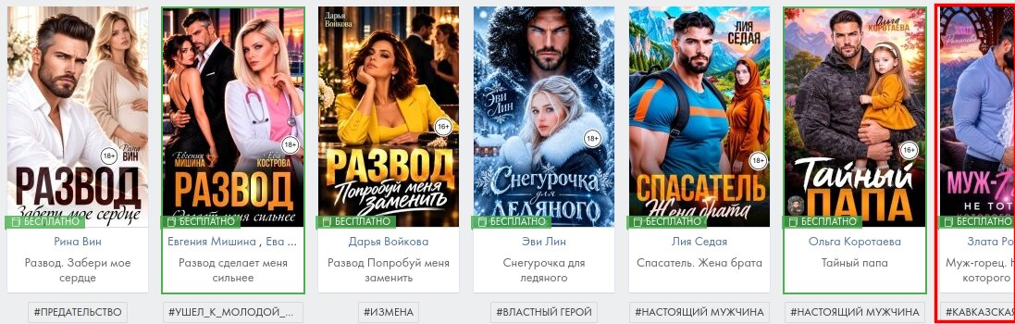
Рисунок 3 — Ряд книг, обрезанный справа (последняя карточка в рамке)

В шапке (рисунок 4) строка поиска оформлена как тонкая линия с иконкой лупы, без рамки и без кнопки, поэтому её легко принять за декоративный элемент. Названия подборок и теги над рядами набраны бледным серо-голубым цветом на светлом фоне и читаются хуже остального текста.
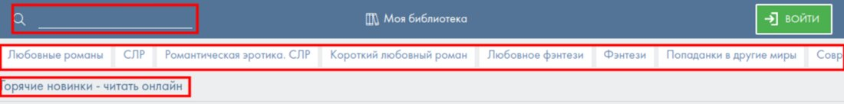
Рисунок 4 — Строка поиска, теги и название подборки в шапке страницы

В подвале (рисунок 5) ссылки на правила, справку и службу поддержки набраны мелким серым шрифтом, а часть из них закрыта окном cookie. Найти справочную информацию в таком виде непросто.
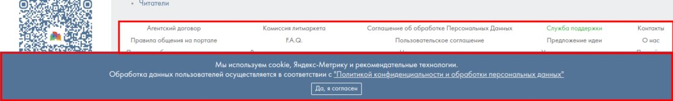
Рисунок 5 — Подвал страницы, частично закрытый окном cookie

Страница ошибки 404 (рисунок 6) оформлена в стиле сайта, с шапкой и меню, и это удобно. Но основное место на ней занимает большая иллюстрация, а единственное предложение, куда пойти дальше (посмотреть подборку лучших книг), набрано мелким шрифтом над картинкой.
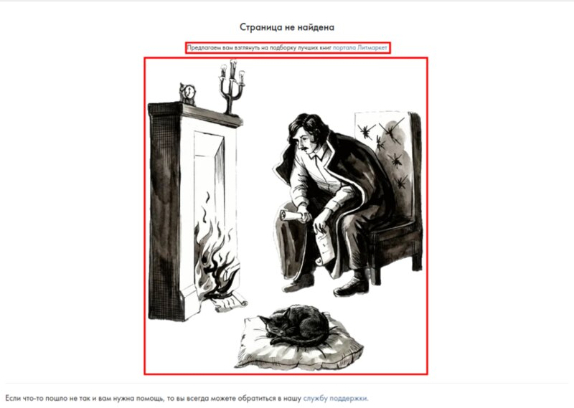
Рисунок 6 — Страница ошибки 404 на litmarket.ru

На телефоне (рисунок 7) страница перестраивается под узкий экран, но окно cookie занимает заметную часть экрана, и под ним не видно содержимого.
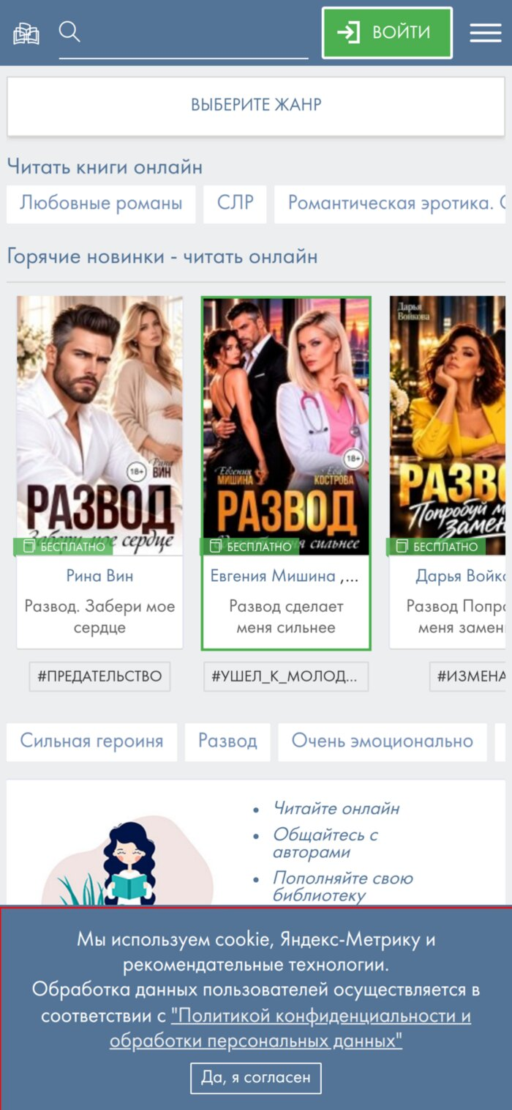
Рисунок 7 — Главная страница litmarket.ru в режиме iPhone 12 Pro

Окно входа и подсказки в поиске (рисунок 8) к недостаткам не отнесены. В окне входа понятно выделены кнопки «Войти» и «Регистрация», есть вход через социальные сети, а при вводе слова в поиск сразу показываются подходящие книги, авторы и теги.
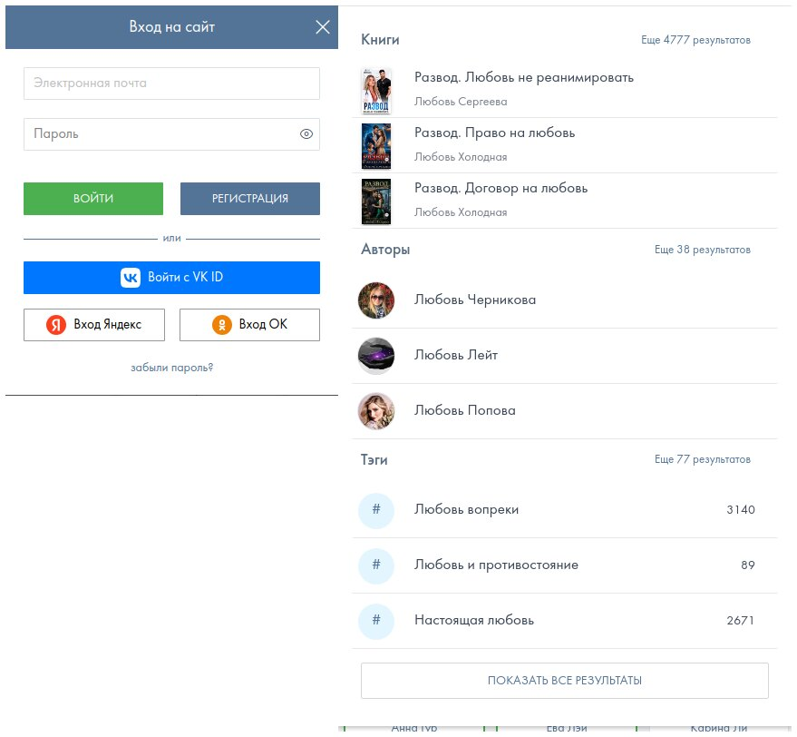
Рисунок 8 — Окно входа и подсказки в строке поиска на litmarket.ru

Краткий анализ author.today

  - Общая характеристика сайта

Author.Today — платформа, на которой авторы публикуют книги по главам, а читатели читают, покупают и обсуждают их. Главная страница тоже устроена как витрина: подборки «Популярное», «Горячие новинки», «Бестселлеры» и другие, а справа находятся блоки «Продолжить чтение», «Скидки» и «Последние комментарии» (рисунок 9).
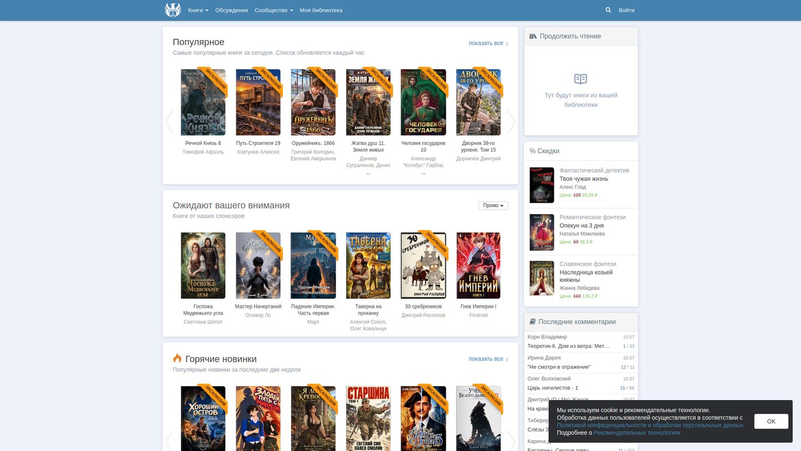
Рисунок 9 — Главная страница author.today, настольная версия

  - Выявленные недостатки

Недостатки главной страницы и рассмотренных элементов собраны в таблице 3.
Таблица 3 — Недостатки интерфейса author.today
№ | Недостаток | Эвристика | Балл | Рисунок
1 | Лента «ЭКСКЛЮЗИВ» закрывает часть названия на обложках. Она есть почти на каждой книге и поэтому ничем не выделяет | H8 | 2 | Рисунок 10
2 | Имена авторов и пояснение под заголовком раздела набраны светло-серым цветом и плохо читаются | H8 | 2 | Рисунок 11
3 | Блок «Продолжить чтение» у неавторизованного пользователя пустой, но стоит на видном месте и не предлагает войти | H1 | 2 | Рисунок 12
4 | Одни и те же книги повторяются в разных подборках | H8 | 2 | Рисунок 13
5 | Окно cookie закрывает блок комментариев и остаётся при прокрутке, есть только кнопка «OK» | H3 | 2 | Рисунок 14
6 | Слово «Войти» в шапке оформлено как обычный пункт меню, без кнопки, и его легко не заметить | H6 | 1 | Рисунок 15
7 | На телефоне окно cookie занимает заметную часть экрана | H3 | 2 | Рисунок 16

Оранжевая лента «ЭКСКЛЮЗИВ» лежит в верхнем углу обложки и закрывает часть названия (рисунок 10). Она есть почти на каждой книге, поэтому ничем не выделяет и только мешает. Имена авторов под обложками и пояснение под заголовком раздела набраны светло-серым цветом и плохо читаются (рисунок 11).
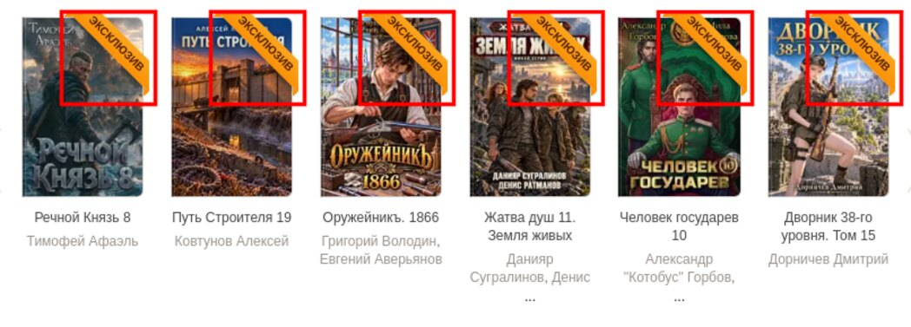
Рисунок 10 — Лента «ЭКСКЛЮЗИВ» на обложках (рамки)

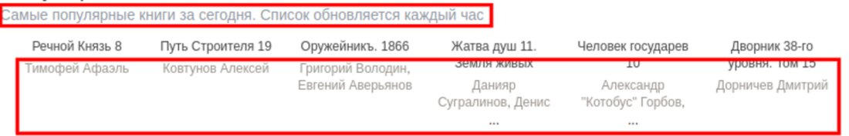
Рисунок 11 — Светло-серые пояснение и имена авторов (рамки)

Блок «Продолжить чтение» у неавторизованного пользователя пустой (рисунок 12), но стоит на самом видном месте справа и ничего не предлагает сделать, например войти в аккаунт. Одни и те же книги повторяются в разных подборках (рисунок 13): так, «Речной Князь 8» и «Путь Строителя 19» есть и в «Популярном», и в «Бестселлерах».
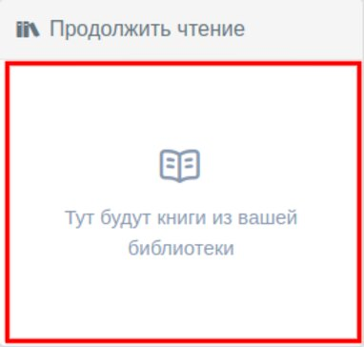
Рисунок 12 — Пустой блок «Продолжить чтение» у гостя

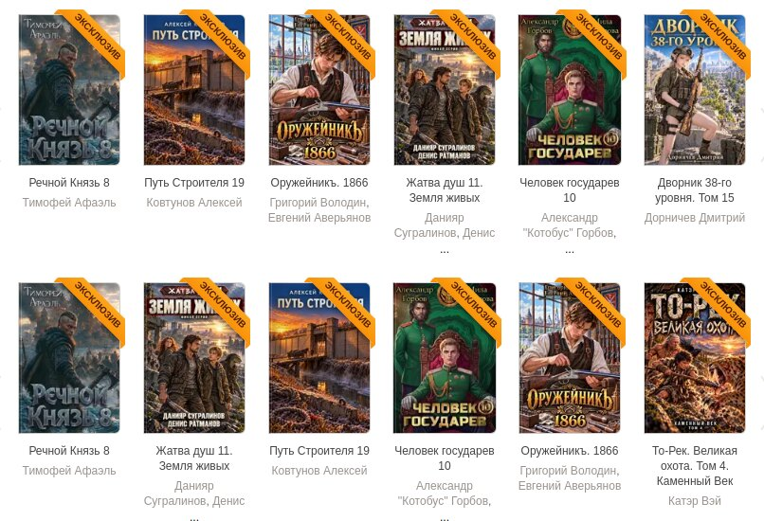
Рисунок 13 — Одни и те же книги в «Популярном» (сверху) и в «Бестселлерах» (снизу)

Окно cookie (рисунок 14) закрывает блок комментариев и остаётся на экране при прокрутке, в нём есть только кнопка «OK». Слово «Войти» в шапке (рисунок 15) оформлено как обычный пункт меню, без кнопки, поэтому заметить его сложно.
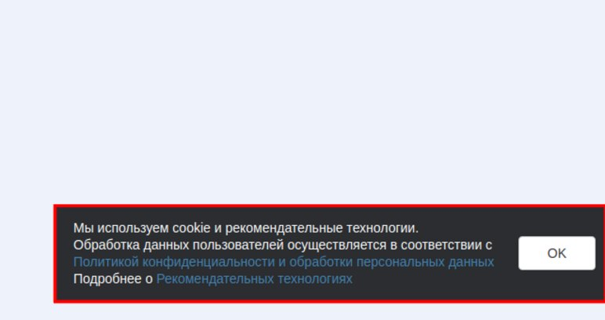
Рисунок 14 — Окно cookie поверх блока комментариев (в рамке)

Рисунок 15 — Слово «Войти» в шапке (в рамке)

Версия для телефона (рисунок 16) сделана аккуратно: появляется меню в виде трёх полосок, текст крупный, подборки идут одна под другой. Заметный недостаток только один: большое окно cookie внизу экрана.
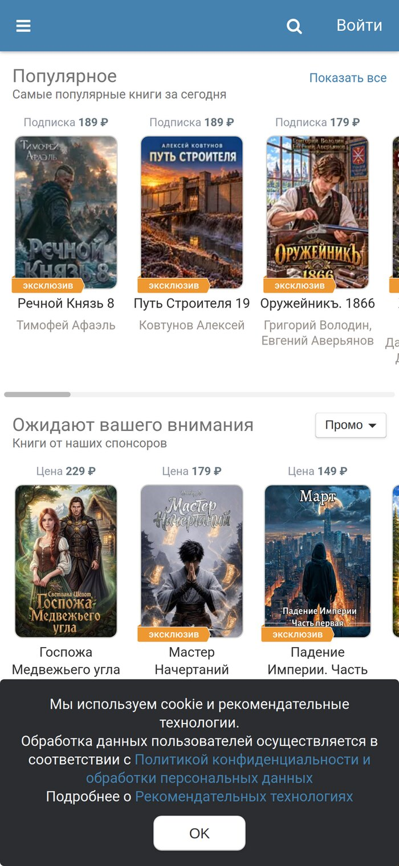
Рисунок 16 — Главная страница author.today в режиме iPhone 12 Pro

Окно входа и поиск (рисунок 17) удобны: в окне входа есть вход через социальные сети, пароль можно показать, а в поиске результаты сразу разделены на авторов, произведения и записи в блогах.
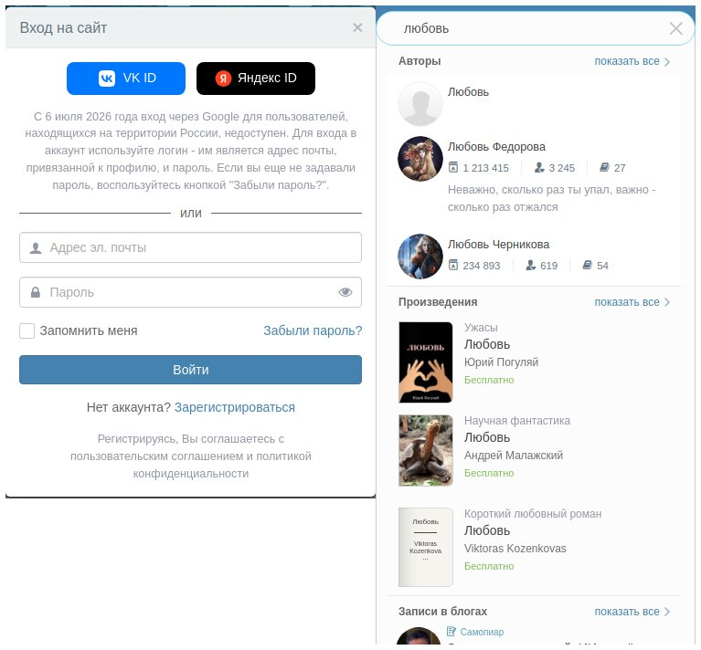
Рисунок 17 — Окно входа и подсказки в строке поиска на author.today

Подробный анализ fantlab.ru

  - Обоснование выбора сайта

Для подробного анализа выбран fantlab.ru. Он выглядит самым старым из трёх сайтов, и недостатки интерфейса заметны на каждом шаге: мелкий текст, плотная лента без главного блока, смесь разных стилей, неудобная версия для телефона, не похожая на сайт страница ошибки. На litmarket.ru и author.today замечания тоже есть, но у author.today версия для телефона сделана аккуратно, а на litmarket.ru многие замечания связаны с содержимым обложек, а не с интерфейсом.

  - Общая характеристика сайта

«Лаборатория Фантастики» — справочник, каталог и сообщество читателей в одном месте. В меню слева есть разделы «Авторы, книги», «Новинки и планы», «Награды, премии», «Рейтинги», «Рекомендации», «Форум» и другие. Судя по содержанию, сайтом пользуются читатели фантастики, которые ищут книги и отзывы о них и общаются на форуме.
Главная страница показана на рисунке 18. Она состоит из трёх колонок: слева находятся вход, меню и рекомендации, в центре «Журнал Лаборатории Фантастики» со статьями, справа новинки и планы издательств, новости сайта и форум.
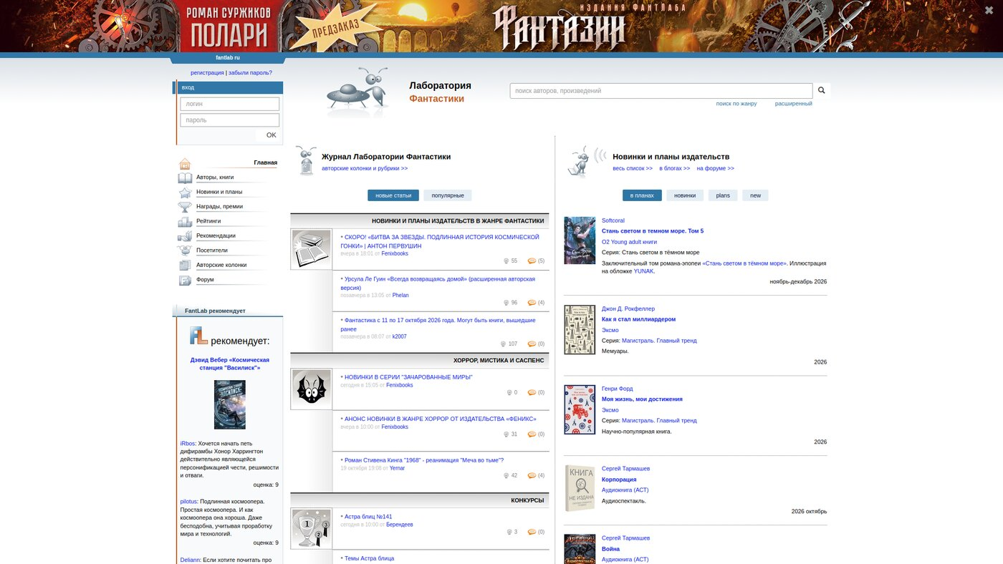
Рисунок 18 — Главная страница fantlab.ru, настольная версия

  - Читаемость текста и первый экран

Над шапкой сайта стоит широкая рекламная полоса (рисунок 19). Из-за неё сам сайт начинается ниже, и на первом экране пользователь сразу видит рекламу, а не поиск и меню. Основное содержимое при этом собрано в узкую полосу по центру экрана, а по краям остаётся пустое место.

Рисунок 19 — Рекламная полоса над шапкой (в рамке)

На рисунке 20 показан фрагмент ленты в реальном размере. Текст очень мелкий, а заголовок новости набран почти таким же шрифтом, как остальной текст, поэтому взгляду не за что зацепиться.
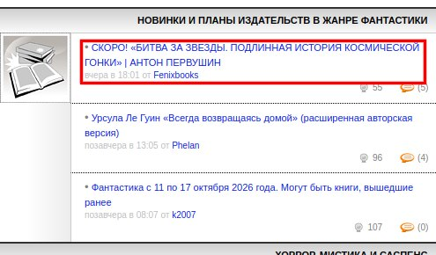
Рисунок 20 — Фрагмент ленты в реальном размере, заголовок новости в рамке

Дата публикации и ник автора под заголовками светло-серые на белом фоне, цифры рядом со значками тоже бледные (рисунок 21, фрагмент увеличен). Что означают значки, нигде не подписано: можно только догадываться, что это оценка и число комментариев.
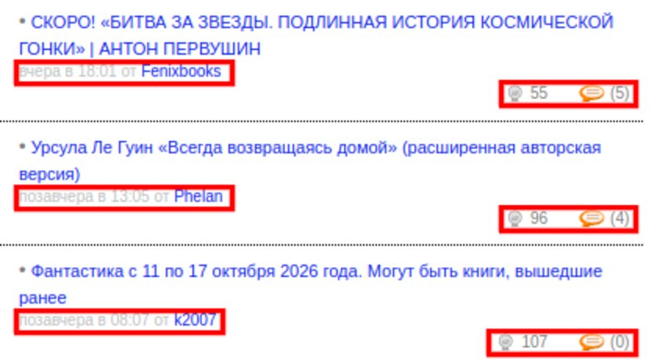
Рисунок 21 — Бледные даты и значки со счётчиками без подписей (рамки), фрагмент увеличен

  - Структура страницы и перегруженность

На рисунке 22 показаны три экрана страницы подряд. Лента выглядит одинаково: серые полосы с названием рубрики, картинка слева, короткие заголовки. Все блоки как будто одинаково важны, главного нет, и непонятно, куда смотреть в первую очередь.
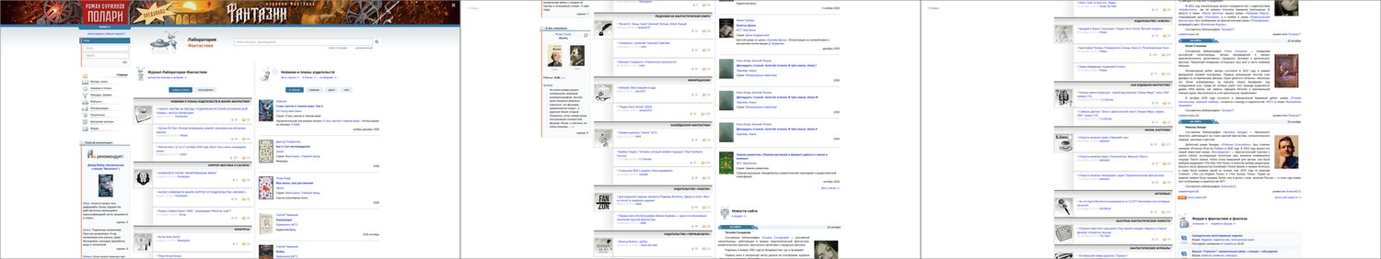
Рисунок 22 — Три экрана главной страницы подряд

В правой колонке встречаются и прямые повторы: на рисунке 23 подряд идут три записи об одной книге (разные тома «Двенадцати стульев») с одинаковой обложкой. Они занимают много места и почти не отличаются друг от друга.
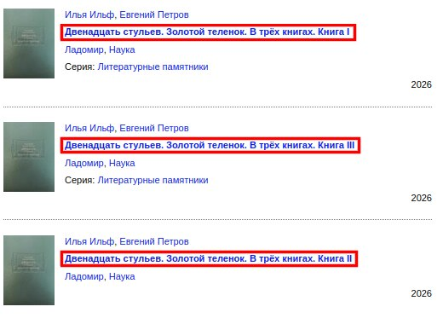
Рисунок 23 — Три записи об одной книге подряд (заголовки в рамках)

  - Единый стиль и понятность названий

Рядом использованы разные приёмы оформления (рисунок 24): серая полоса с заголовком рубрики, синяя пиксельная вкладка «на сайте», плоские синие кнопки в других блоках. Вместе это выглядит случайно, как будто части страницы делались в разное время.
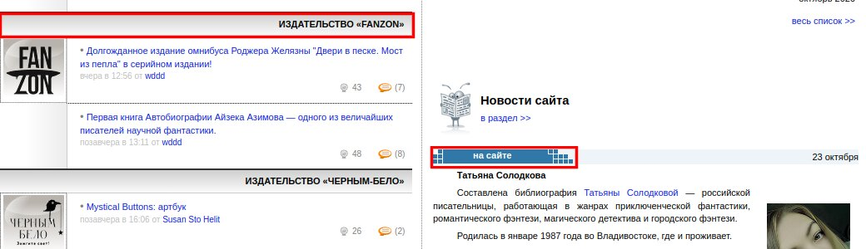
Рисунок 24 — Серая полоса рубрики и пиксельная вкладка «на сайте» (рамки)

Над списком книг справа стоят четыре вкладки (рисунок 25): «в планах», «новинки», «plans», «new». Две последние названы по-английски, и чем они отличаются от соседних вкладок, сразу не понять.
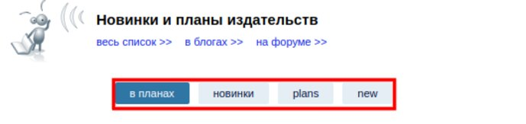
Рисунок 25 — Вкладки «в планах», «новинки», «plans», «new» (рамка)

  - Выравнивание текста

В блоке «Новости сайта» текст выровнен по ширине (рисунок 26). Из-за этого в некоторых строках между словами получаются большие просветы, текст «рябит», а сами строки длинные. Читать такой абзац тяжело.
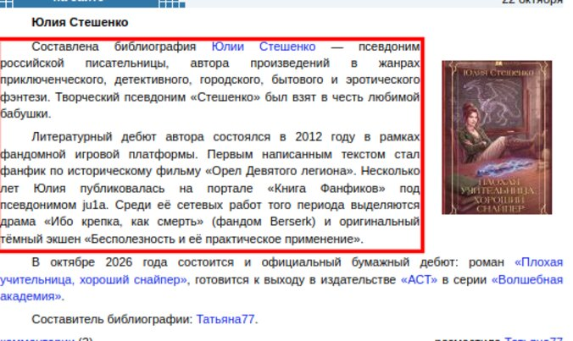
Рисунок 26 — Абзац, выровненный по ширине (рамка), фрагмент увеличен

На телефоне то же выравнивание ломает текст сильнее (рисунок 27): абзац зажат между краем экрана и фотографией, и слова разрываются на части («Состав / лена», «библиограф / ия»).
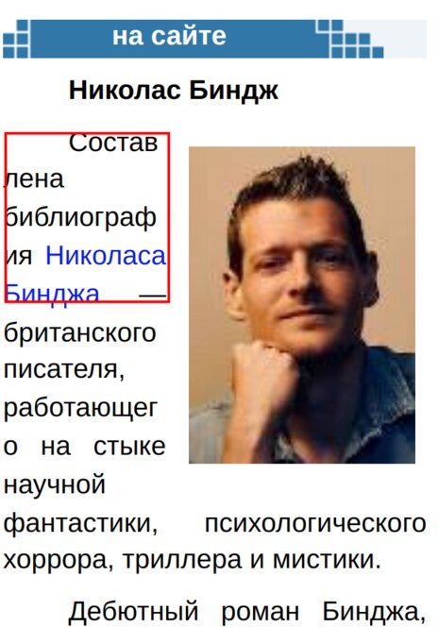
Рисунок 27 — Разорванные слова в узкой колонке на телефоне (рамка)

  - Вход и поиск

Кнопка в форме входа (рисунок 28) называется «ОК» вместо «Войти», а ссылки «регистрация» и «забыли пароль?» набраны мелко и стоят над формой. Подсказка в строке поиска бледная, а ссылки «поиск по жанру» и «расширенный» под строкой очень мелкие, их легко пропустить.
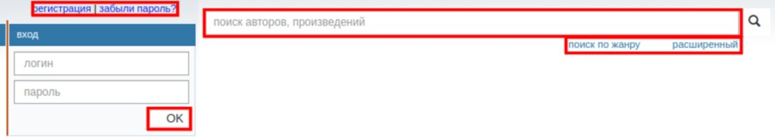
Рисунок 28 — Форма входа и строка поиска (рамки), фрагменты увеличены

Когда в строку поиска вводится слово, подсказки не появляются (рисунок 29): под строкой ничего не меняется, пока не нажата кнопка поиска. На двух других рассмотренных сайтах подходящие результаты показываются прямо при вводе. Страница результатов (рисунок 30), напротив, сделана понятно: авторы и произведения разделены, рядом видны фото, рейтинг и ссылки на отзывы.
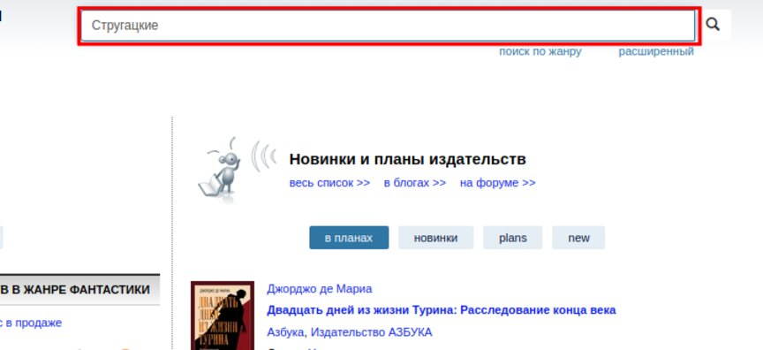
Рисунок 29 — Слово «Стругацкие» введено в строку поиска, подсказок нет

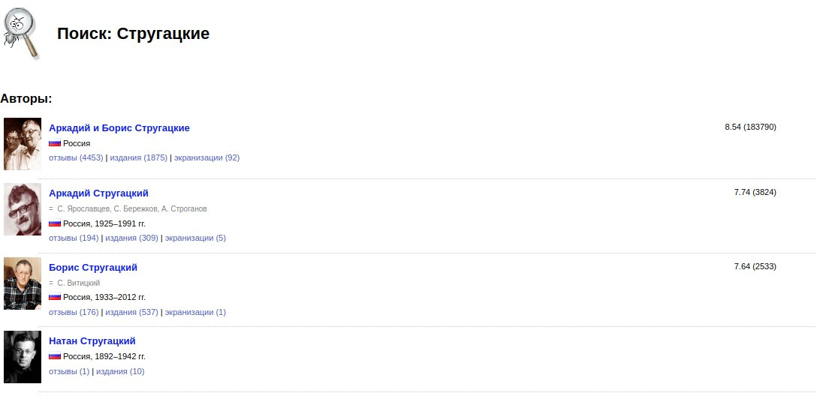
Рисунок 30 — Страница результатов поиска на fantlab.ru

  - Версия для телефона

В режиме iPhone 12 Pro страница показывается в две колонки, как на компьютере, только очень узкие (рисунок 31). Заголовки блоков переносятся по одному слову в строке («Журнал / Лаборатории / Фантастики»), подсказка в строке поиска обрезана («поиск авторов, п…»), а ссылки «поиск по жанру» и «расширенный» прижаты к шапке. Сверху такая же рекламная полоса. Чтобы прочитать ленту, приходится долго прокручивать страницу, потому что строки в узких колонках очень короткие.
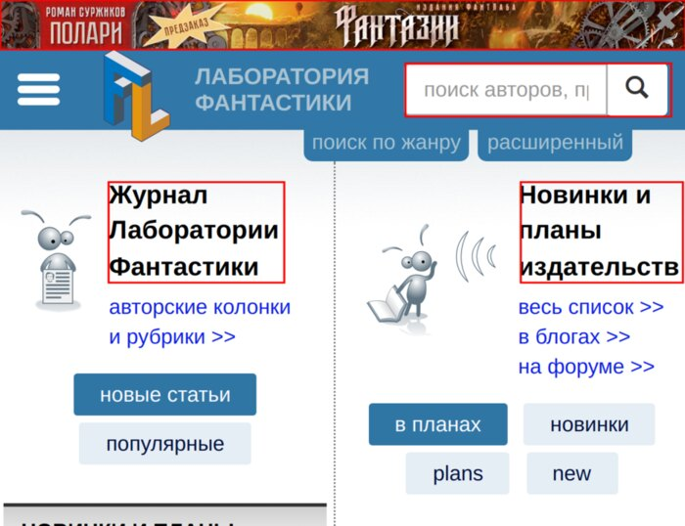
Рисунок 31 — Главная страница fantlab.ru в режиме iPhone 12 Pro (рамки), верхняя часть страницы

  - Страница ошибки 404

Страница «Страница не найдена» (рисунок 32) не похожа на остальной сайт: на ней нет шапки, меню и поиска, а текст набран простым шрифтом с засечками, как в документе без оформления. В тексте длинное шутливое объяснение: «он честно пытался это сделать, однако все усилия оказались напрасны», «коварные администраторы из своих коварных интересов тайком удалили или перенесли страницу». Полезные ссылки (вернуться назад, перейти на главную) стоят в конце списка и набраны мелко. Поля поиска нет, есть только форма входа.
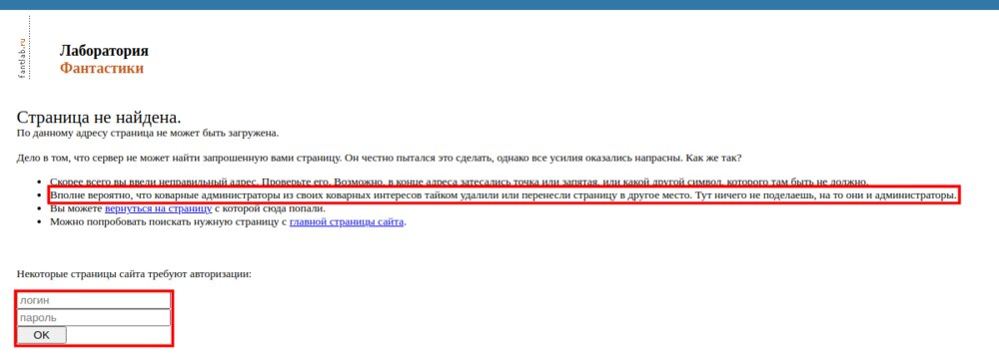
Рисунок 32 — Страница ошибки 404 на fantlab.ru (рамки: шутливый текст и форма входа)

  - Подвал и справка

Ссылки «О сайте», «Регламент», «FAQ», «Контакты» и другие собраны в одну строку в самом низу страницы (рисунок 33). Шрифт мелкий, а юридическая строка под ними ещё мельче и серая. Чтобы найти справку, нужно пролистать всю главную страницу.
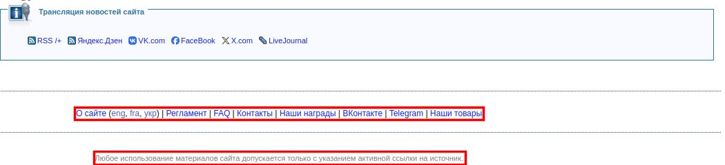
Рисунок 33 — Подвал страницы: ссылки и юридическая строка (рамки)

  - Сводная таблица недостатков

Все недостатки fantlab.ru сведены в таблицу 4.
Таблица 4 — Недостатки интерфейса fantlab.ru
№ | Недостаток | Эвристика | Балл | Рисунок
1 | Рекламная полоса над шапкой сдвигает сайт вниз, а содержимое собрано в узкую полосу по центру | H8 | 2 | Рисунок 19
2 | Очень мелкий текст, заголовки новостей почти не выделены | H8 | 3 | Рисунок 20
3 | Даты и счётчики светло-серые на белом фоне, плохо видны | H8 | 3 | Рисунок 21
4 | Значки (оценки и комментарии) ничем не подписаны | H6 | 2 | Рисунок 21
5 | Много однотипных блоков, главного блока нет | H8 | 3 | Рисунок 22
6 | Повторяющиеся записи об одной книге | H8 | 1 | Рисунок 23
7 | Рядом использованы разные приёмы оформления | H4 | 2 | Рисунок 24
8 | Английские вкладки «plans» и «new» рядом с русскими | H2 | 2 | Рисунок 25
9 | Текст выровнен по ширине: просветы между словами, на телефоне слова разрываются | H8 | 3 | Рисунок 26, Рисунок 27
10 | Кнопка входа называется «ОК», ссылки регистрации и восстановления пароля мелкие | H2 | 2 | Рисунок 28
11 | При вводе в поиск подсказки не появляются, ссылки «поиск по жанру» и «расширенный» мелкие | H7 | 2 | Рисунок 28, Рисунок 29
12 | Версия для телефона повторяет компьютерную: две узкие колонки, слова по одному в строке | H4 | 3 | Рисунок 31
13 | Страница 404 не похожа на сайт: нет шапки, меню и поиска | H4 | 2 | Рисунок 32
14 | На странице 404 длинный шутливый текст, полезные ссылки в конце | H9 | 2 | Рисунок 32
15 | Справка и правила находятся только в самом низу страницы, мелким шрифтом | H10 | 2 | Рисунок 33

  - Положительные стороны

На сайте есть и удачные решения. Поиск и вход находятся на первом экране. Меню разделов слева понятное, у пунктов есть иконки. У новинок указаны обложка, автор, название, издательство, серия и год, этого достаточно, чтобы решить, интересна ли книга. Страница результатов поиска устроена понятно.

Перечень доработок интерфейса fantlab.ru

  - Список доработок

Ниже предложены доработки для fantlab.ru. Для каждой указано, зачем она нужна и какой недостаток из таблицы 4 она исправляет (таблица 5).
Таблица 5 — Предложения по доработке fantlab.ru
№ | Доработка | Обоснование | Недостаток из таблицы 4
1 | Увеличить основной шрифт до 16 px, вторичный до 14 px и расстояние между строками. Заголовки новостей выделить размером и жирностью | Мелкий текст утомляет, а выделенные заголовки помогают быстро просмотреть ленту | 2
2 | Сделать даты, счётчики и подсказки в полях темнее | Светло-серый текст на белом фоне почти не виден | 3
3 | Подписать значки («оценки», «комментарии») или показывать подсказку при наведении | Пользователю не придётся гадать, что означают значки | 4
4 | Выбрать на главной три-четыре главных блока (поиск, новинки, популярные статьи, форум), остальное свернуть. В рубриках показывать по три записи и кнопку «ещё» | Главное станет заметнее, а страница короче | 5
5 | Объединить записи об одной книге (разные тома) в одну | Исчезнут однообразные повторы | 6
6 | Сделать рекламную полосу ниже, подписать «Реклама» и дать возможность её закрыть. Лучше использовать ширину экрана | Сайт будет начинаться с поиска и меню, а не с рекламы | 1
7 | Привести вкладки, заголовки рубрик и кнопки к одному стилю | Интерфейс будет выглядеть цельно | 7
8 | Заменить «plans» и «new» русскими названиями или убрать | Названия станут понятны всем | 8
9 | Выравнивать текст по левому краю, ограничить длину строки | Исчезнут просветы между словами, а на телефоне слова перестанут разрываться | 9
10 | Переименовать «ОК» в «Войти», добавить «запомнить меня», увеличить ссылки «регистрация» и «забыли пароль?» | Понятнее, что делает кнопка, и проще найти нужную ссылку | 10
11 | Показывать подсказки при вводе в поиске, а «поиск по жанру» и «расширенный» оформить как заметные кнопки | Нужное будет находиться быстрее | 11
12 | Для телефона сделать одну колонку: сверху поиск, ниже главные блоки. Подсказку в поиске не обрезать | Страницу будет удобно читать на узком экране | 12
13 | Оформить страницу 404 в стиле сайта: шапка, меню, поле поиска и короткий понятный текст, ссылка на главную сразу под заголовком | Человек не потеряется после ошибки | 13, 14
14 | Вынести «Помощь», «Правила» и «Контакты» в шапку или меню, а в подвале увеличить шрифт | Справку будет проще найти | 15

Результат доработок можно проверить так: снять скриншоты в тех же размерах (компьютер 1920×1080 и iPhone 12 Pro) и сравнить их с исходными. Ещё можно попросить нескольких человек найти на сайте новинку месяца и посмотреть, где они затрудняются.

Заключение

В работе проанализированы интерфейсы трёх сайтов о литературе: litmarket.ru, author.today и fantlab.ru. У всех трёх повторяются похожие недостатки: бледный и мелкий текст, перегруженные главные страницы и окна cookie, которые закрывают часть экрана. Вместе с тем у author.today хорошо сделана версия для телефона, а окно входа и поиск удобны на litmarket.ru и author.today.
Для подробного анализа выбран fantlab.ru, потому что его недостатки заметны сразу и касаются разных сторон интерфейса: читаемости, структуры страницы, единства стиля, поиска, версии для телефона и страницы ошибки. Для этого сайта составлен перечень доработок. Самые простые из них (размер и цвет текста, форма входа, страница 404) можно внести быстро.
Анализ проводился только по главным страницам и отдельным элементам, без проверки на реальных телефонах и без опроса пользователей, поэтому для более точных выводов его стоит дополнить тестированием с читателями.

Список использованных источников

1. Nielsen J. 10 Usability Heuristics for User Interface Design [Электронный ресурс] // Nielsen Norman Group. – URL: https://www.nngroup.com/articles/ten-usability-heuristics/ (дата обращения: 26.10.2026).
2. Литмаркет – читать книги онлайн [Электронный ресурс]. – URL: https://litmarket.ru/ (дата обращения: 26.10.2026).
3. Author.Today – платформа для авторов и читателей [Электронный ресурс]. – URL: https://author.today/ (дата обращения: 26.10.2026).
4. Лаборатория Фантастики [Электронный ресурс]. – URL: https://fantlab.ru/ (дата обращения: 26.10.2026).

